经营管理篇

卓越不凡的品质是我们追求的目标。

经营管理篇

如今，HONDA（本田）公司不仅是车辆的品质，从销售到售后服务全方
位地为了赢得用户的最大满足，“卓越不凡的品质”将成为我们努力
的课题。

该服务手册归纳了如何提高品质的手段
和方法，希望能据此有助于你们的工作。

内容 本田快修服务操作手册
经营管理篇 02 | 前言
04 | 管理部门的职责
06 | 设备设施
13 | 管理人员的职责
15 | 作业前的准备
16 | 促进定期保养预约的准备
18 | 定期保养预约的促进活动  利用DM促进预约/电话促进预约
20 | 预约信息管理
21 | 接待的基本常识  保养的作业流程
服务篇 24 | 用户服务代表的工作[受理用户电话预约]  1用户来电 2接听电话 3确认来意 4预约受理 5预约确认
27 | 服务顾问的工作
28 | [1 为来店的用户提供服务]  1出迎时一定要面带微笑 2询问来意 3预约状况的确认 4预约受理5预约确认6送别
30 | [2 保养接待业务]  出迎时一定要面带微笑2 确认用户的预约内容3问诊诊断4车辆诊断5计算报价金额  6制作作业指示书7贵重物品的保管8引导用户到休息室9安装防护罩10 移动到停车场  11检查&指导性保养建议卡的制作
33 | 零配件部门的工作
35 | 维修技工的工作
36 | 1. 领取作业指示书、检查与指导性保养建议卡
36 | 2车辆的保养  转向盘/制动踏板&制动助力器/离合踏板/驻车制动/仪表板的检查
40 | 3运送到工位
41 | 4保养作业
41 | 1指示灯及方向指示器的检查  室内灯/除霜器、加热器/喇叭、其他的控制单元/前大灯/尾灯及牌照灯  方向指示器及闪光器/前刮雨器&清洗器/怠速转数/正时的检查/发动机油的检查
46 | 2发动机间的检查  怠速转数/正时的检查/发动机油的检查/空调的检查/空气滤清器的检查变矩油的检查  制动储液室及主油缸/怠速转数/正时的检查/发动机油的检查/ABS的检查/离合器储液室及主油缸  皮带的检查/散热器及冷却水的检查/火花塞的检查/风窗玻璃清洗液的检查/变速箱油的检查  发动机油的泄漏检查/蓄电籽的检查/化油器/燃油喷射系统/分电器的检查  电气接线部及配线卡箍的检查
63 | 3轮胎、车轮以及制动器的检查  轮胎/ 车轮/制动器/悬挂架及减震器/转向总成/轮胎的安装  驱动轴的检查/变速箱油的泄漏检查/散热器漏水的检查/燃油系统/排气系统
70 | 4终检
71 | 保养后的作业
72 | 提交作业指示书、检查与指导性保养建议卡  车间主管的工作/服务顾问的工作/服务前台的工作

前言
销售车辆前，通过车辆与用户保持长期的相处是赋予经销商的使命，必须要深刻理解。

切勿错失商机
如今，您有把握好您的商务市场吗？汽车商务市场并不仅限于新车销售市场。如果将车的使用期限定为4~7年的话售后服务市场将会具有更大的潜力和空间。售后服务市场的主要商务是为尽可能长期维持车辆的初期性能而提供保养、维修方面的服务。您是否曾认为该市场利润微薄而将目光转向别的领域？该手册就是为了能够有效地拓展售后服务市场而编制的。
在竞争厂商正着眼于新车销售的今天，恰是商机。请熟读该手册与HONDA（本田）公司一起将售后服务市场做大做强吧。

几年前的车辆最为显眼？
当您穿梭于街头，入目最多的本田车族中是哪一年款的车辆呢？肯定是数年前的老款车!如今大量的本田车已成为人们的移动工具，据统计本田用户平均更新车辆的时间为4~7年，也就是说新车销售后就开始了与用户的长期相处。如果能够和睦相处，这4~7年的保养均可跟踪服务，用户满足于所提供的服务，下次更新车辆时依然会选择本田，反之用户就会离你而去,最终被流失。

免费保养期间也是决定胜负的关键时刻
现在本田公司都设有免费保修期限的。期间，哪怕是有些许不满用的户也会来店维修。一旦转为有偿服务时，用户就会选择认为能够真正帮助自己、保养技术水平高的特约店，结果原本应该本店确保的收益却流入了他家。所以免费保修期间，要能吸引留住用户，实施相应的经营管理和宣传推广策略是必要的。

传播媒介成为最大的武器

现在以本田为首的竞争厂商为了强占新车销售市场都在进行广告、新闻以及各种宣传活动。此举也是销售网点用来招揽用户的手段、其实能否真正与销售相结合则取决与销售人员的营销能力。近来通过互联网购车的人在不断增多，销售环境发生着变化。销售人员直面销售的机会日趋减少,销售时段起重要作用的往往是朋友、主要发言人的建议和推荐。也就是消费者良好的口碑宣传的效应。如果有人认为“本田真糟糕”，这种恶性传言一经传播，所有的用来形象宣传的广告、新闻以及各种宣传活动都将功亏一篑。

好事不出门，坏事传千里
小失患大乱。一个用户表示不满演变为投诉的话，如果处理不当，谣言就会迅速传播。所有的宣传广告、新闻以及各种宣传活动都将事倍功半，很可能白白浪费了经费。所以，应总是从了解用户的需求作起，提供能够满足他们需求的服务。即使产生纠纷，如果处理得体，也不会带来负面影响。

如果企业已树立良好的品牌形象的话，上述的内容将不会成为问题。
所以要从服务做起，努力创造“卓越不凡的品质”“良好的销售收益”的品牌形象。
该手册能够成为您的有力助手，帮您走向成功。

管理部门的职责
由消极等候的管理时代转向主动出击的时代。
首先要改变管理战略的意识。
快修服务就是一把锐利的作战武器。

消极等候的管理将会无法生存
随着汽车市场的成熟，营销正在从新车销售转向车辆更新销售的时代。能否迎合这种市场的倾向重要的是要与用户建立牢固的纽带关系，提高用户满意度和树立良好的品牌形象，二者缺一不可。提高用户满意度要采取主动出击的经营战略，不能消极等候用户来店，而是要创造用户来店的商机。同时与用户相接触时，包括接待态度、服务技术水平的提高都能营造用户下次还想光临的氛围。树立良好的品牌形象，用户在车辆的使用期限内都驻足本田特约店的话，在更新车辆时还会选择本田车。

从了解用户做起
现本田正在推行以了解用户信息为基本的用户管理系统（DMS）。该系统可检索出用户购车后的所有服务履历，并以这样的客户汽车信息为基础来得到检修服务的预约。另外在新车购买时为用户提供能输入用户信息的IC卡。利用此IC卡，每次用户来店时接受的维修保养内容就会自动传输到DMS系统。此外也推出了接待客户汽车时用的PDA接待系统。通过这些技术手段，可检索出用户的信息，必要时为其提供所需要的信息，可加深与用户间的纽带关系。

要不断地从现场做起
为了能够向用户提供满意的服务，在提高服务人员的技术水平的同时，管理人员还要经常深入现场了解一线的服务水平。包括用户来店时接待的态度、车辆的保管方法、保养维修的技术及速度、交车确认等，不断的检查现场作业水平，找出问题点持续改善是至关重要的。为此，可制作服务检查确认表，以不断提高各服务网点的整体服务水平及进行标准化作业。

管理部门的职责是将努力提高用户满意度、创造销售收益牢记在心头。不断地完善作业环境、服务品质，通过节省作业经费来赢得客流率，从而提高经济收益。

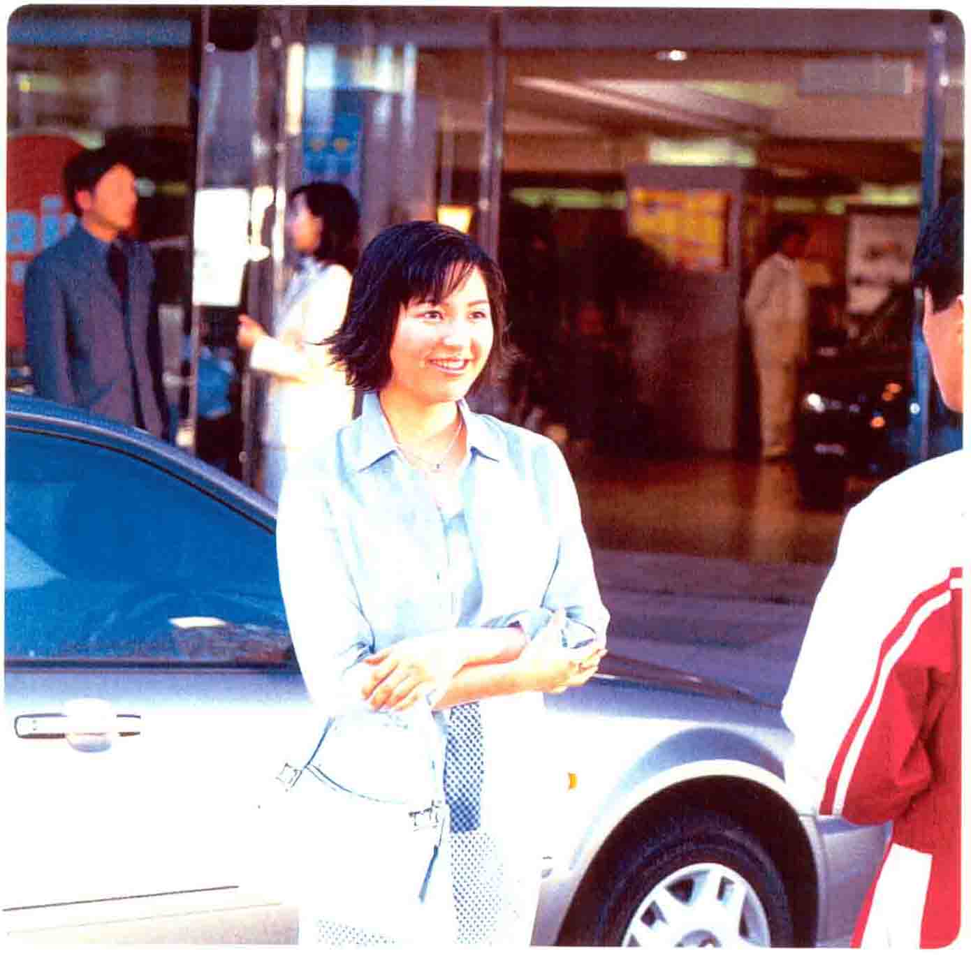

快捷妥当
突破以往的印象，追求快捷妥当。
提供用户在车辆保养、维修期间可愉悦度过的快修服务。
积极主动地开展快修服务活动带来持续稳定的收益。

清爽明快的内饰设计
为了醒目的突出广州本田特约店的形象，建筑物的外观设计要统一各招牌及颜色等。内饰设计快修工位地面要以天蓝色打底黄色线隔开，棕色的通道、白色的天花板和墙壁为基调的本田灰、本田红来强调整体的协调感，对外展现明亮、清爽明快的店面形象。

为提高客户满意度而不懈努力
为了提供令客户得以满意的快捷服务，正在灌输，不仅考虑到作业者，更重要的是考虑到客户的快捷妥当服务理念。
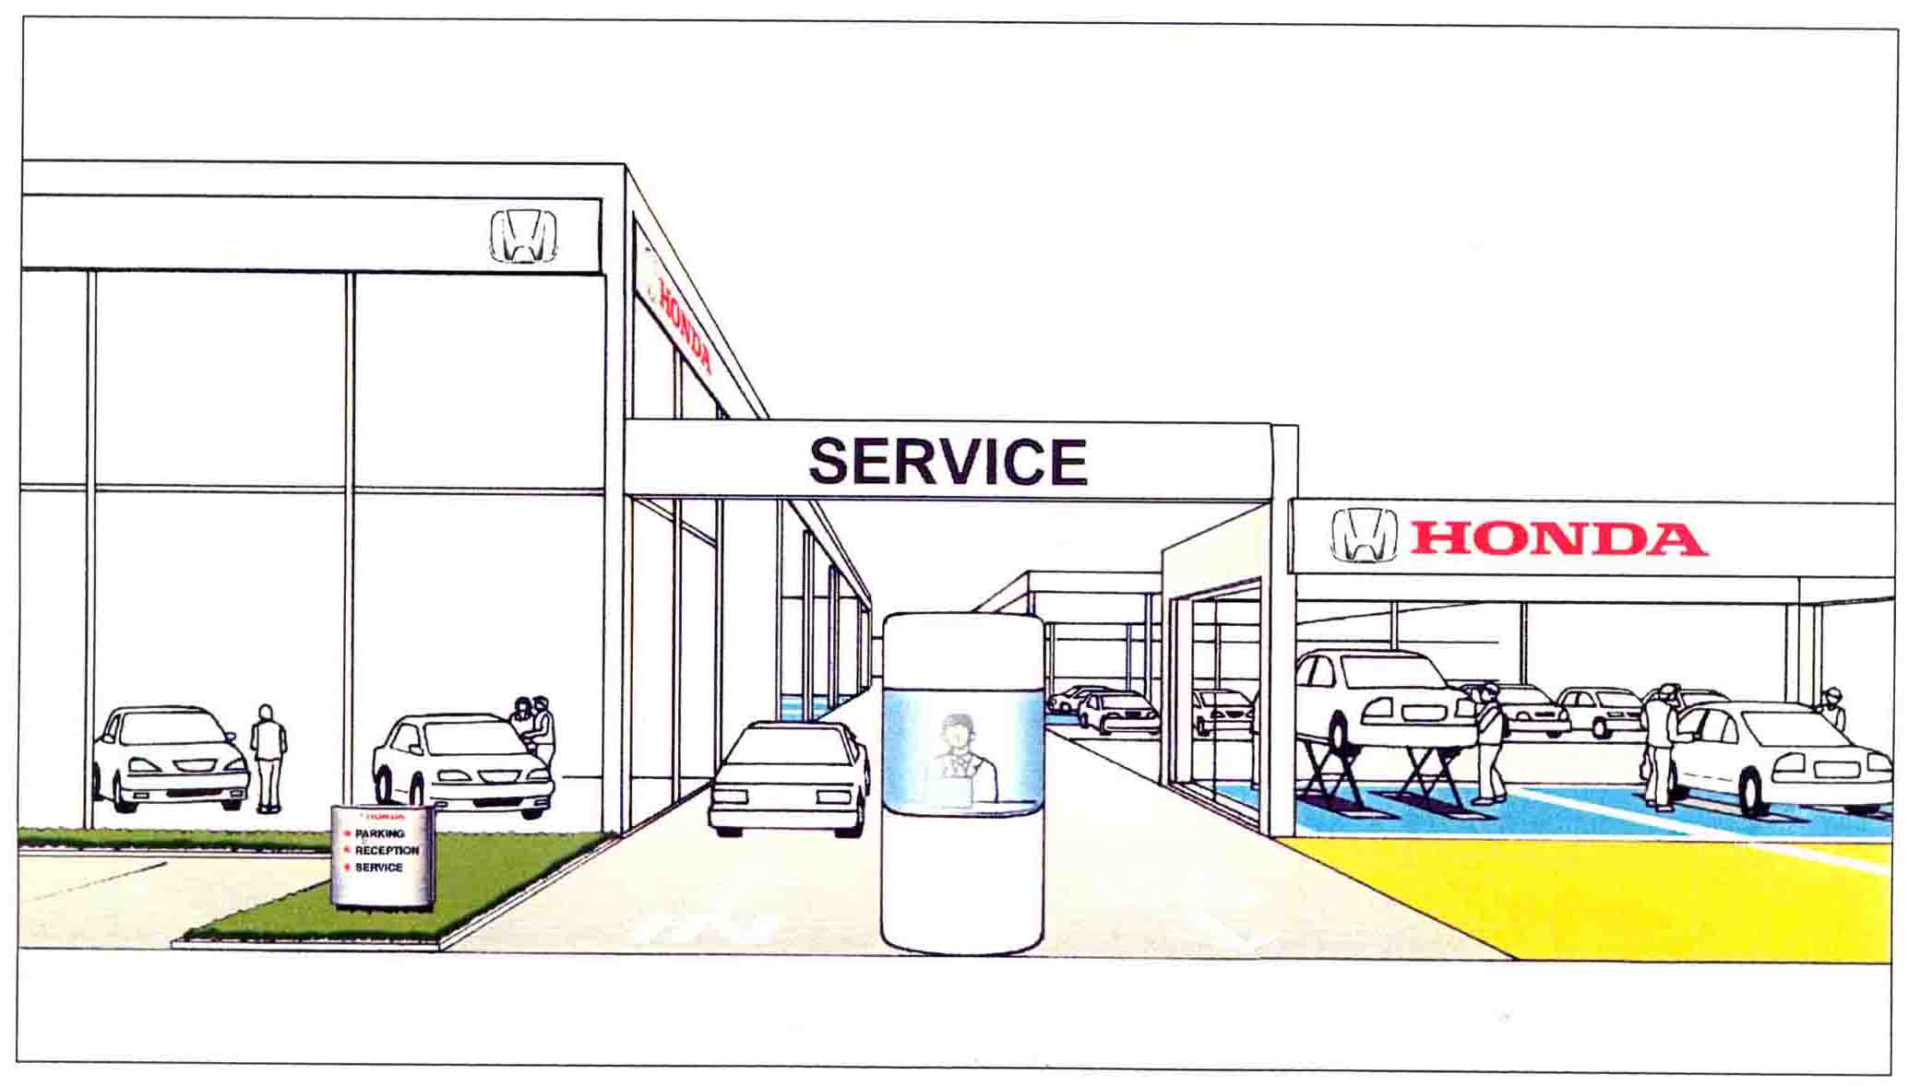
本田快修服务操作手册 06
快修服务专用接待前台
- 维修接待前台
方案一、维修接待前台有专门进行快修接待的区域，快修接待区域有“快修接待”的标识牌，前台上方有“快速服务”指示灯箱。

快修接待区域

快修接待前台

方案二、有专门快修接待前台。快修接待前台与一般维修接待前台区分开， 便于客户辨认及提高快修服务接待的工作效率。快修接待前台台面应摆放“快修接待” 的标识牌，用于快修接待专用电脑2台，并预留2个接口，前台上方有“快速服务”指示灯箱。

一般维修接待前台

快修接待前台

售后
办公室

客户休息室

销售
办公室

洽谈室

卫生间

快修服务指示灯箱
- 灯箱颜色:
按《广州本田汽车有限公司形象识别手册》的基本系统相关要求
- 灯箱的尺寸及图案
见附图
- 固定方式:
固定于展厅内合理位置，可以采用悬挂式的固定方式,少数特约店可采用壁挂式。一般情况下应与特约店的“维修接待”“销售接待”指示灯箱固定方式一致,参见形象识别手册中的标牌系统相关要求。

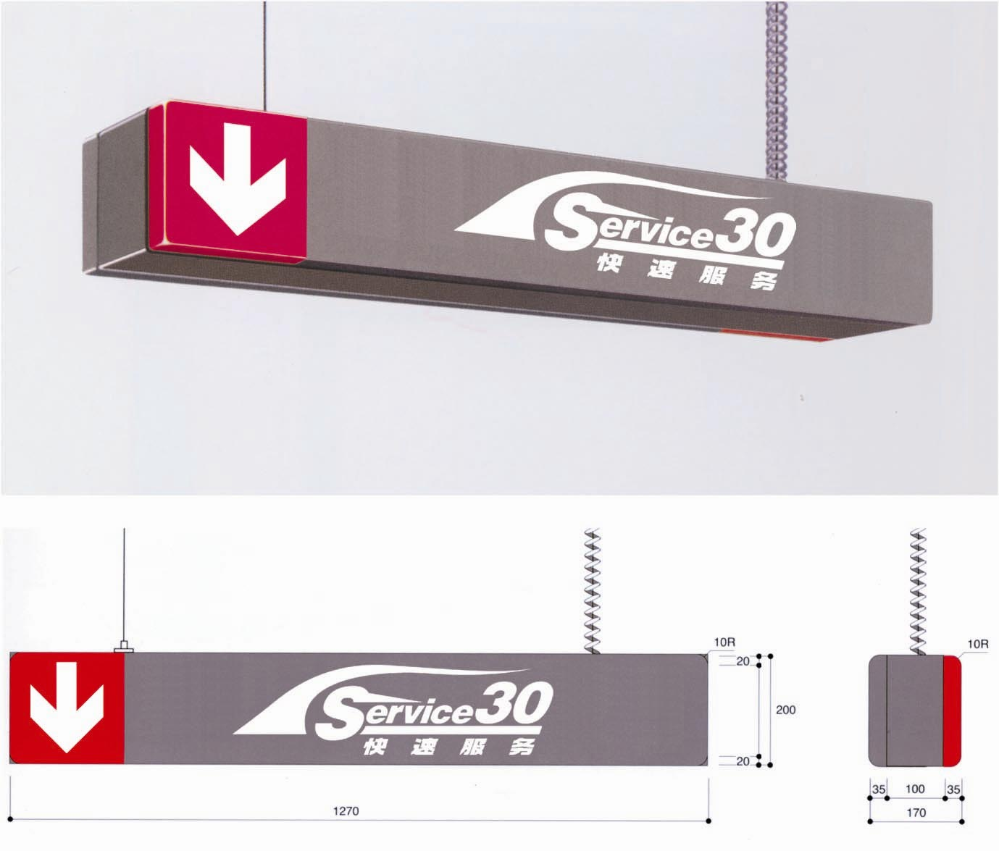

用户休息室
设置透明式休息室，用户可通过视窗观看到快修服务的全部过程。

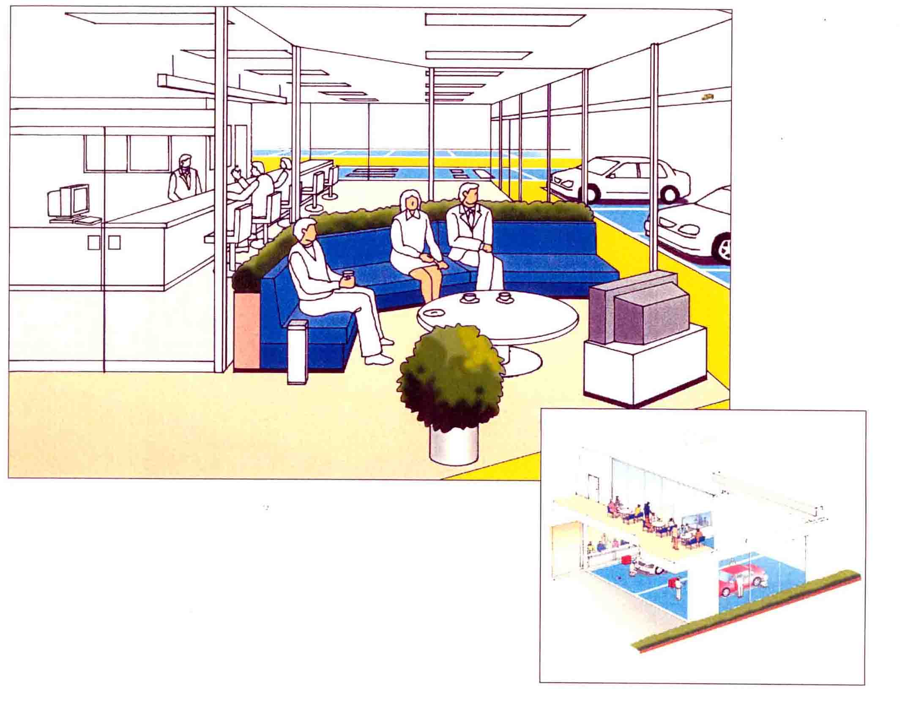

儿童娱乐区
为携带儿童来店的用户考虑，开设儿童娱乐区，同时配备新颖别致能够吸引儿童留连忘返的玩具。
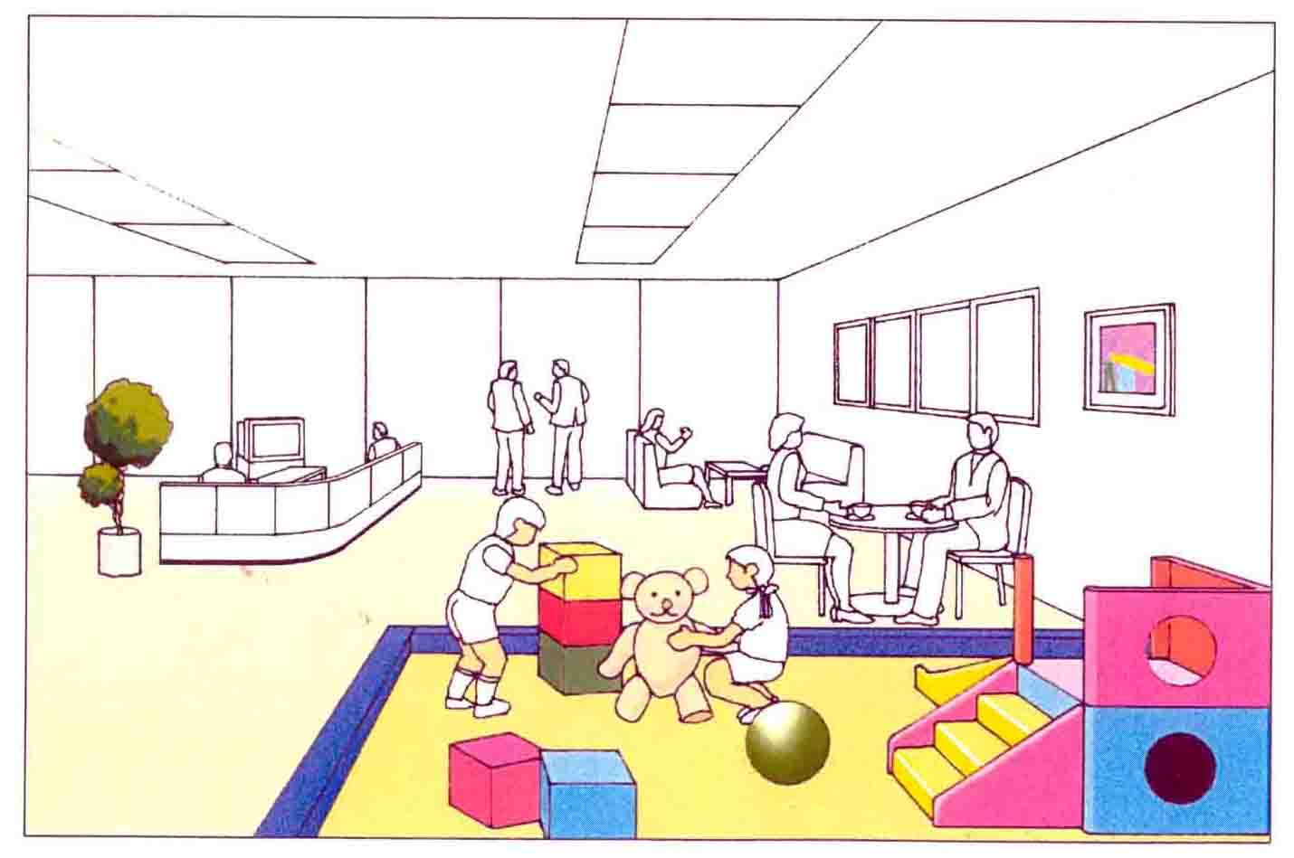

快修工位平面布置图
快修工位应离客户休息室较近的地方，有条件的特约店快修工位可设置在独立 的区域，与一般维修工位区别开。

快修专用工位
工位地面要确保长7m×宽6m的空间。同时要确保轮胎和工具台车能够顺畅移动，以提高作业效率。
可伸缩型剪式举升机
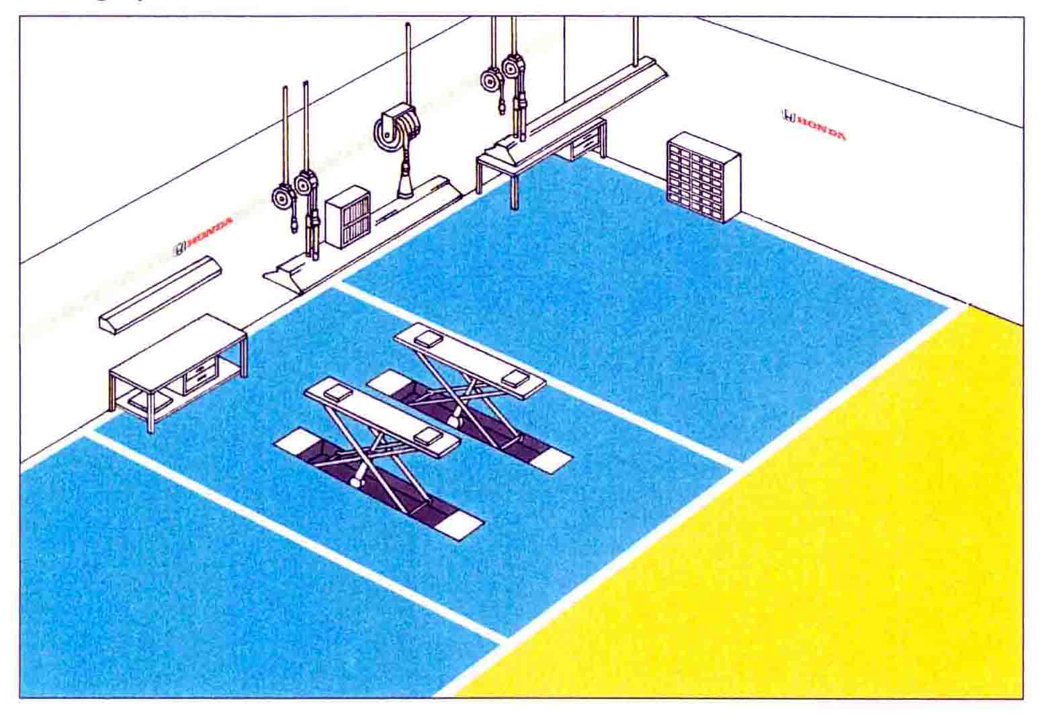

可前后调整的二柱举升机
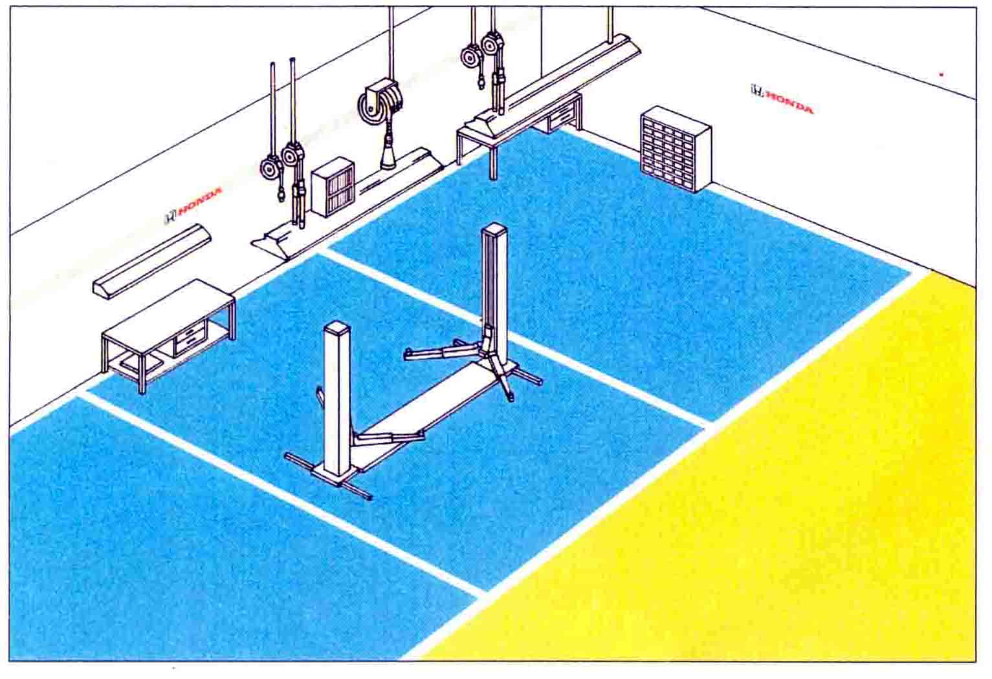

国际基准标识
色相 明度 彩度
地板 黄色 2.5y ・ 8 / 14
天蓝色 10B ・ 5 / 8
淡蓝色 10B ・ 8 / 4
快修专用台车
专用台车各作业人员可同时使用，能够前后左右移动。在台车上可放置作业所需的各种工具及更换的零配件，上部设有轮胎支架。拆卸后的轮胎可原封不动地放置其上，不需上下移动，可缩短作业时间。
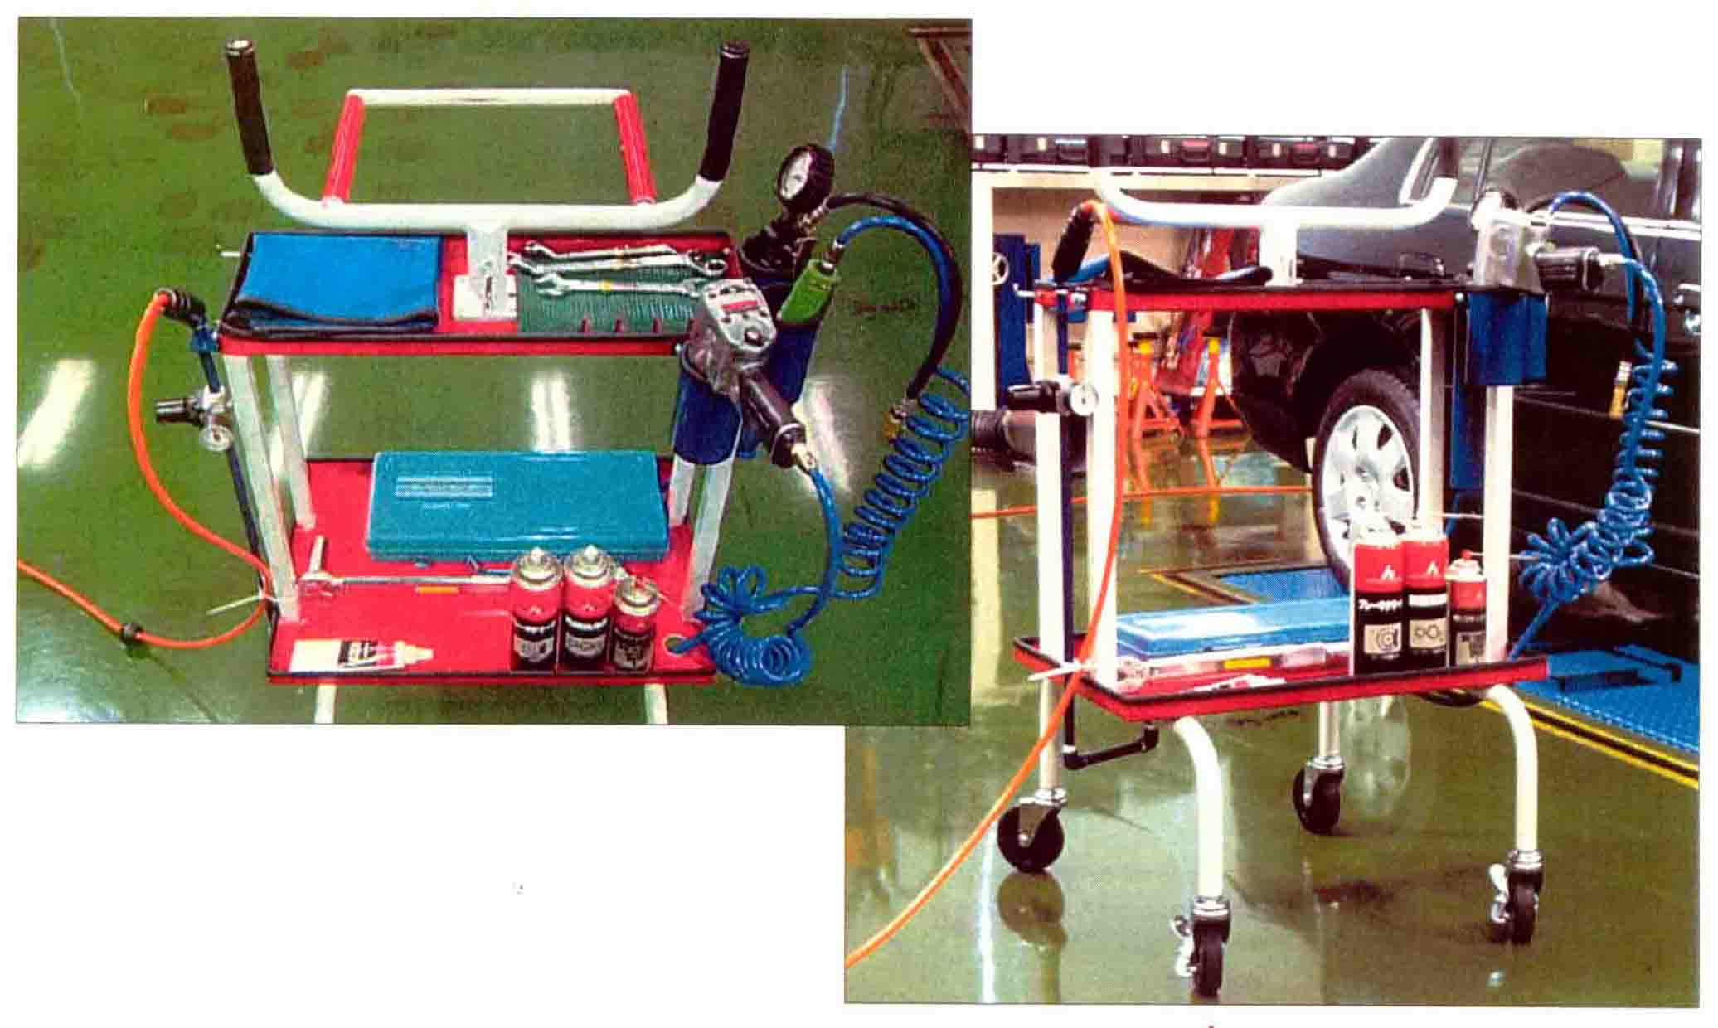

制服
维修技工要身着明朗、清洁的有色制服，向用户展现快修服务的形象。

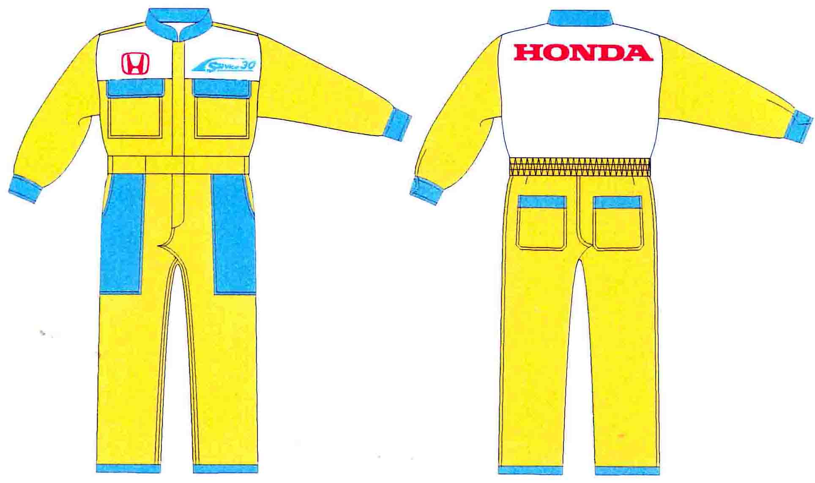

设备设施
能够赢得用户满意的保养体制。
引进快修服务体制可提高作业效率，提高服务收益，带来经营的稳定化。

作业工具一览表
工具名称 |  | 扭矩扳手(40-200N.M) | 套筒（19毫米）扳手 | 棘轮扳手 | 套筒（14毫米）扳手 | 开口扳手（12×14） | 开口扳手（14×17） | 轮胎气压表 | 塞尺 | 喷嘴清洗机 | 梅花扳手 | 扳手（10×12） | 扭矩扳手(0-60N.M) | 舱内工具 | 套筒（10毫米）扳手 | 长套筒（10毫米）扳手 | 接长杆（10毫米）扳手 | 专用扳手 | 螺丝起子 | 定时枪/转速表 | 翼子板保护罩 | 电池液比重计 | 油料及其它流体 | 废油吸集器 | 胎纹尺 | 吹尘枪
单个 | 工具箱A  M/T（A）
单个 | 工具箱B  M/T（A）
单个 | 工具箱C  检查员
两个 | 工具箱A  检查员
两个 | 工具箱B  M/T
两个 | 发动机机舱
三个 | 工具箱B  M/T（B）
三个 | 工具箱C  检查员

单个、成对、三个配套方式均需注意的事项
※上述工具每种只配1个
※检查发动机间用的棘轮扳手的类型必须能调整扭矩。
※上述的油脂类是指发动机油、清洗液、防冻液、制动液、变速箱油、电池液等。
单个配套方式的注意事项
※车辆左右配置专用台车，最小限度地移动台车进行作业可提高作业效率。
成对方式的注意事项
棘轮扳手能够作为通用的工具使用，各专用台车只配备1个即可，作业时不需移动工具，高效快捷。

管理人员的职责
管理人员的作用是创造能够令用户真正满意的服务环境，促进用户再来光临。

邀请用户亲临其境，切身体验本田的服务
“本田真的无与伦比”，用户能够这样评价往往是在接受过服务之后。也就是说用户不来店实际体验服务的话就不会有这样的印象。所以管理人员应该计划、实施能吸引用户切体验服务的策略，始终坚持从经营的角度考虑向用户主动出击的战略、战术。

服务水平提高战略的确立和实施
为了能够赢得用户的满意，负责预约的用户服务部门、负责受理接待的服务顾问部门、负责保养的维修技工以及零配件部门间要密切联系通力合作。创建良好的组织，营造愉悦的工作环境等都是管理部门的职责。比如：为了能够倾听用户的心声展开社会问卷调查，为了刺激人员的工作意识开展 服务技能竞赛等各种广泛性宣传活动以及引进公司改善提案制度等都不失为提高服务水平的好方法。

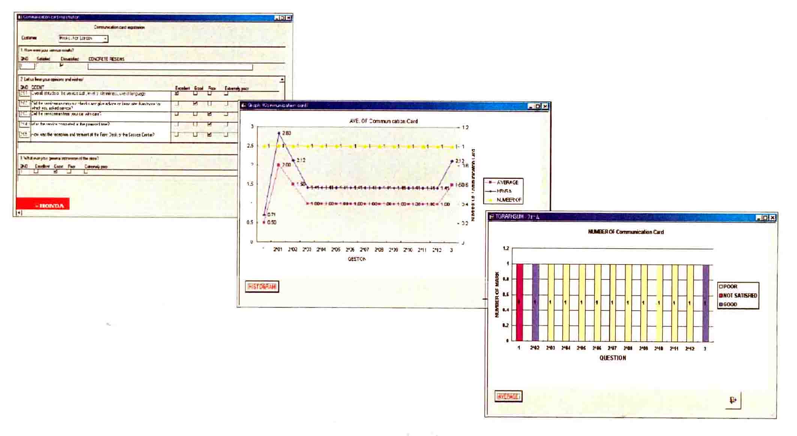

根据问卷调查结果而制作的数据库举例

交流战略的确立和实施
“卓越不凡的品质” “本田无与伦比”，创造用户的评价也是管理人员的工作。作为促进用户定期保养预约的策略之一，可通过企划与用户间的交流媒介，比如在店内张贴能体现本田理念的海报、摆放宣传杂志等来加强与用户间的联系纽带，提高人员的服务意识。
形象图
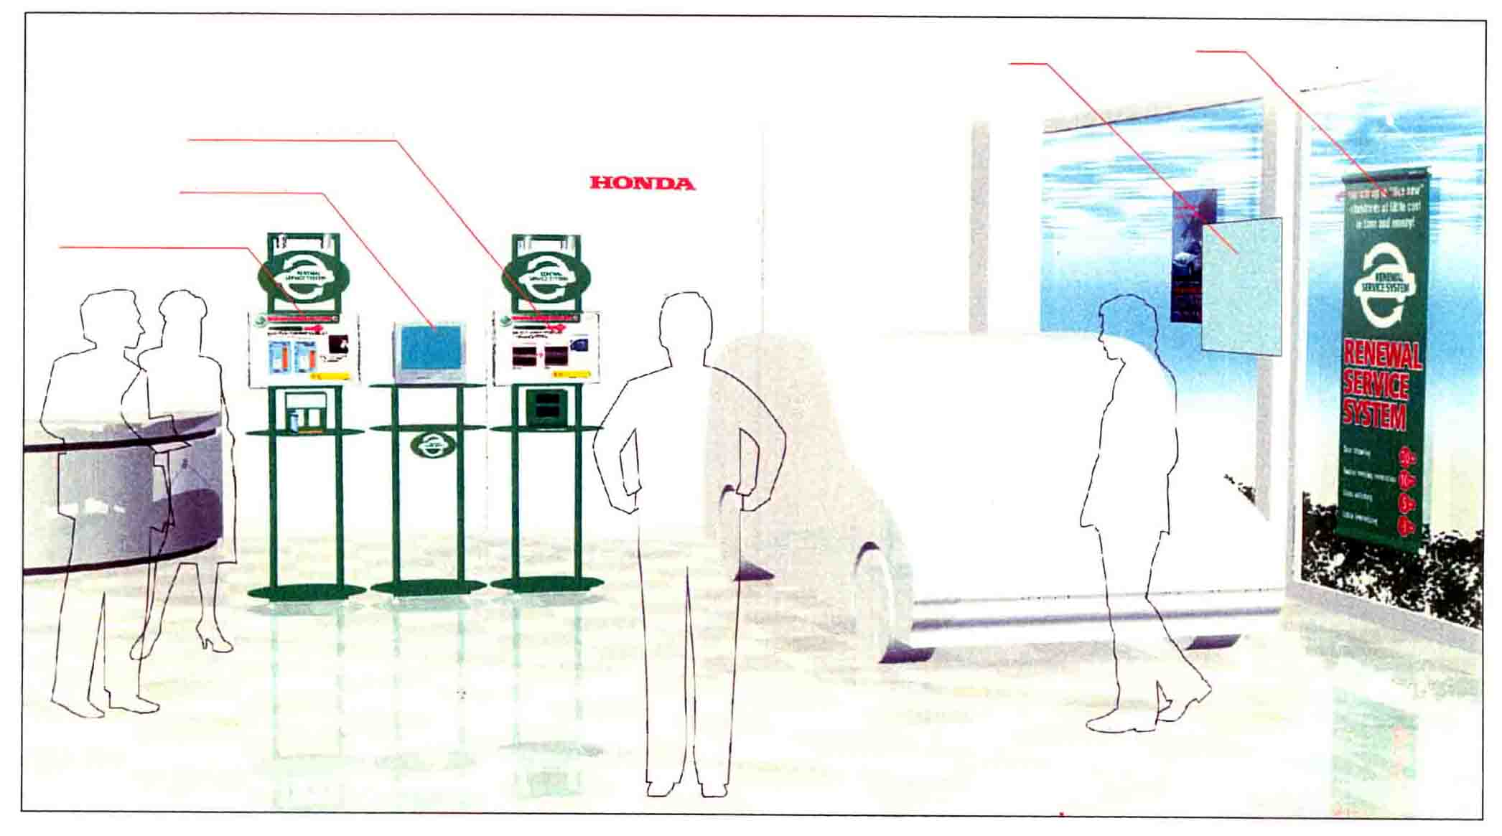
海报
挂毯
橡胶模具修复漆展示
（带真橡胶模具用于比较）
促销视频展示
（带放宣传小册子的支架）
除味剂展
（带除味剂示试验材料）

促进用户预约
促进用户来店的手段之一是本田实施的免费定期保养。编制用户车辆信息管理表，每天选择与用户联系的最佳时间与用户联系。

